**Скакун Ева Евсеева (Skakunowna Ewa)**

27 января 1788 г – крещение (НИАБ 136-13-894, лист 3об, №11/1788-р (ориг)).

**НИАБ 136-13-894:** Лист 3об. **Метрическая запись №11/1788-р (ориг).**

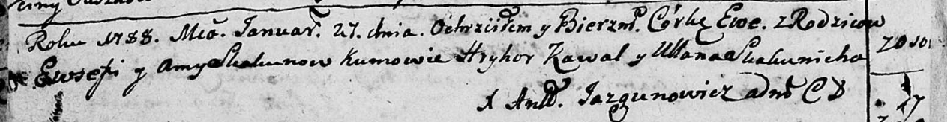

Дедиловичская Покровская церковь. 27 января 1788 года. Метрическая запись о крещении.

Skakunowna Ewa – дочь родителей с деревни Осово.

Skakun Ewsej – отец.

Skakunowa Anna – мать.

Kawal Hryhor - кум.

Skakunicha Ullana - кума.

Jazgunowicz Antoniusz – ксёндз.